**Forschungsprojekt der TH Wildau: Können E-Bikes und E-Scooter das Autofahren ersetzen?**

*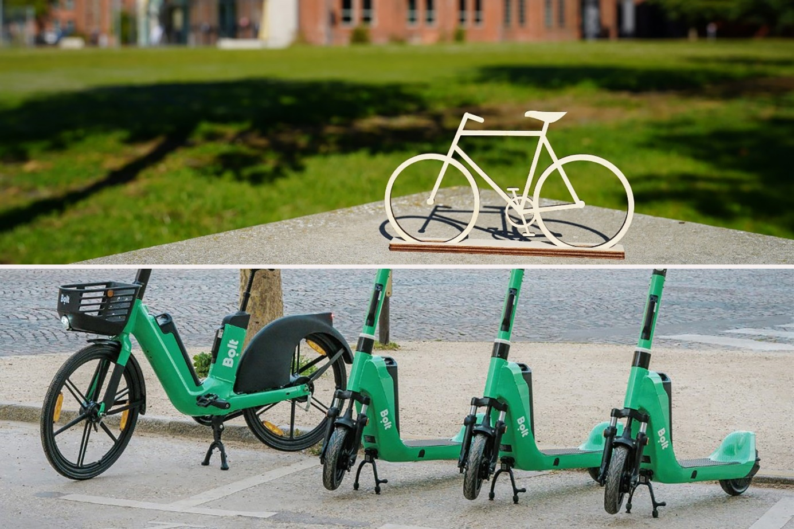***Bildunterschrift:** Die TH Wildau untersucht mit dem Mobilitätsdienstleister Bolt im Rahmen des Forschungsprojekts „NaMikro“ (Nachhaltige Mikromobilität), ob E-Scooter und E-Bikes das Autofahren ersetzen können.

**Bild:** Bolt / TH Wildau

**Subheadline:** Mobilitätsforschung

**Teaser:**

**Die TH Wildau untersucht mit dem Mobilitätsdienstleister Bolt im Rahmen des Forschungsprojekts „NaMikro“ (Nachhaltige Mikromobilität), wie Verleihangebote mit E-Scootern und E-Bikes im Bereich Mikromobilität organisatorisch so zu gestalten sind, dass dadurch Pkw-Fahrten ersetzt werden können.**

**Text:**

Die Stiftungsprofessur „Radverkehr in intermodalen Verkehrsnetzen“ an der Technischen Hochschule Wildau (TH Wildau) untersucht gemeinsam mit dem Mobilitätsdienstleister Bolt im Projekt „Nachhaltige Mikromobilität“ (NaMikro) unter anderem, wie Verleihangebote mit E-Scootern und E-Bikes im Bereich Mikromobilität organisatorisch so gestaltet werden können, dass dadurch Pkw-Fahrten ersetzbar werden. Dafür betreibt das Team seit Juli für neun Monate zwei Reallabore in den Berliner Außenbezirken Zehlendorf und Lichtenrade. Die neuen Geschäftsgebiete sind dabei in die reguläre App des Anbieters Bolt integriert. Selbiges gilt für das dritte Reallabor, welches im September in der brandenburgischen Stadt Erkner am Stadtrand Berlins gestartet wurde.

**Projekthintergrund und -ziele**

E-Scooter und E-Bikes sind mittlerweile ein gewohntes Bild in deutschen Städten und bieten ein niedrigschwelliges und breites Mobilitätsangebot. Derzeit liegt der Fokus der Angebote überwiegend auf den Innenstädten. Der begrenzte Platz im öffentlichen Raum führt dazu, dass es vor allem durch abgestellte Fahrzeuge, die im sogenannten Free-Floating-Sharing angeboten werden, zu Konflikten mit weiteren Verkehrsteilnehmerinnen und –teilnehmern kommt. Für die zukünftige Nutzung von Mikromobilität ist eine bedarfsgerechte Umgestaltung des öffentlichen Raumes notwendig. Die Transformation sieht auch die Umwidmung von Pkw-Parkplätzen vor, wie beispielsweise bereits in Stuttgart in Form des „Stuttgarter Rechteck“. Die Senatsverwaltung in Berlin plant in Zukunft, sukzessive Parkflächen zur Verfügung zu stellen, um durch ein geregeltes Abstellen die Sicherheit im öffentlichen Raum gewährleisten zu können.

Das Forschungsprojekt „NaMikro“ setzt an beiden Punkten an: die Bereitstellung und Untersuchung des Leihangebotes von Mikromobilität in Außenbezirken und am Stadtrand als Alternative zu Pkw und ÖPNV sowie die Vorbereitung, Einführung und Untersuchung von Parkmöglichkeiten entsprechend der bald geltenden Regularien.

Bereits vor dem großflächigen Inkrafttreten der städtischen Parkzonen sollen in den Reallaboren in kleinerem Rahmen entsprechende Stationen zum Abstellen der Fahrzeuge ausgewiesen werden. Zusätzlich wird getestet, wie für Nutzerinnen und Nutzer ein Anreiz geschaffen werden kann, die Fahrzeuge an den Stationen abzugeben. Dafür werden aktuell in einem Reallabor Freiminuten gutgeschrieben, wenn die Miete an in der App ausgewiesenen Stationen beendet wird. Im Vergleich zur Berliner Innenstadt ist das ÖPNV-Netz in den Randbezirken nicht so dicht, was dort eine entsprechende Priorisierung des Pkw zur Folge hat. Daher soll untersucht werden, wie Verleihangebote gestaltet werden können, damit E-Bikes und E-Scooter sowohl als Alternative zum PKW und ÖPNV als auch als Zubringer zum ÖPNV für Interessierte möglichst attraktiv sind. Dabei sollen Fragestellungen hinsichtlich der Gestaltung der Tarifsysteme über Stationskonzepte bis hin zu Bedarf und Akzeptanz der Nutzerinnen und Nutzer beantwortet werden. Außerdem werden Verantwortungs- und Entscheidungsträgerinnen und -träger der Bezirke und der Stadt interviewt, um deren Wahrnehmung und Akzeptanz des Angebotes untersuchen zu können. Neben den genannten Fragestellungen ist der Studiengang „Radverkehr in intermodalen Verkehrsnetzen“ daran interessiert, zu untersuchen, welche Unterschiede sich bei der Nutzung von E-Scootern und E-Bikes ergeben.

**Weiterführende Informationen**

Informationen zum Studiengang „Radverkehr in intermodalen Verkehrsnetzen“ der TH Wildau: [www.th-wildau.de/radverkehr](http://www.th-wildau.de/radverkehr)

Informationen zur Stiftungsprofessur „Radverkehr“: <https://www.th-wildau.de/studieren-weiterbilden/studiengaenge/radverkehr-m-eng/stiftungsprofessur-radverkehr/>

**Fachliche Ansprechperson der TH Wildau:**

**M. Sc. Nicolas Schüte  
Wissenschaftlicher Mitarbeiter  
Stiftungsprofessur Radverkehr in intermodalen Verkehrsnetzen  
TH Wildau  
Hochschulring 1, 15745 Wildau  
E-Mail: nicolas.schuete@th-wildau.de**

**Ansprechpersonen Externe Kommunikation TH Wildau:**

**Mike Lange / Mareike Rammelt**TH Wildau  
Hochschulring 1, 15745 Wildau  
Tel. +49 (0)3375 508 211 / -669  
E-Mail: presse@th-wildau.de